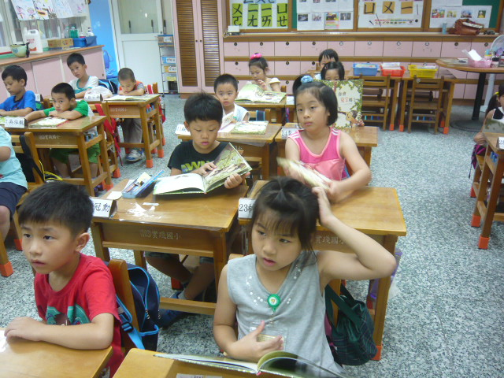
說明：大家一起進入書香世界。
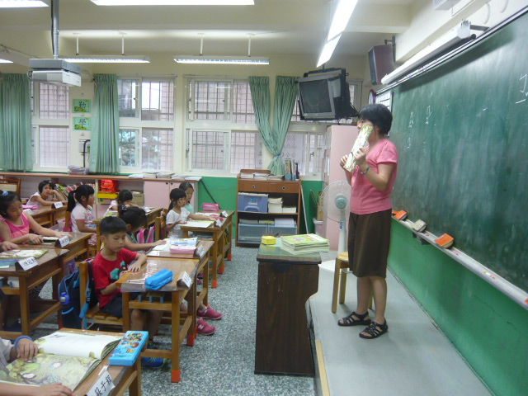
說明：一年級的孩子認字量有限，需要老師協助導讀。

